Муниципальное общеобразовательное учреждение
Гимназия № 3 Центрального района Волгограда

Историческая игра-урок «КРОКОДИЛ»
(урок для 8-9 классов)

II ВСЕРОССИЙСКИЙ ПЕДАГОГИЧЕСКИЙ КОНКУРС
«МОЯ ЛУЧШАЯ МЕТОДИЧЕСКАЯ РАЗРАБОТКА»

Дуденкова Екатерина Евгеньевна,
Учитель истории и обществознания
МОУ Гимназия № 3
Центрального района Волгограда,

Волгоград, 2021
Цели игры-урока:
• Закрепить полученные на уроках истории знания;
• Пробудить интерес к предмету;
• Развивать умения, применять знания в нестандартных ситуациях.
Личностные цели:
• развивать позитивную самооценку (от простого к сложному);
• развитие монологической и диалогической речи.
Регулятивные УУД:
• формирование саморегуляции (способности к мобилизации сил и энергии; способности к волевому усилию – выбору в ситуации мотивационного конфликта и к преодолению препятствий);
• оценка и самооценка – выделение и осознание учащимся того, что уже усвоено и что еще подлежит усвоению, оценивание качества и уровня усвоения.
Познавательные УУД:
• поиск и выделение необходимой информации по определенному заданию;
• структурирование знаний;
• осознанное построение речевого высказывания в устной форме.
Коммуникативные УУД:
• формирование умения работать в команде;
• умение с достаточной полнотой и точностью выражать свои мысли в соответствии с задачами и условиями коммуникации.
Ожидаемые результаты:
• систематизация учащимися информации по предмету история с Древнейших времен и до Новейшего времени, о родном крае, родной школе;
• получение учащимися информации не предусмотренной программным материалом;
• развитие у учащихся интереса к самостоятельному поиску информации;
• применение полученной информации в жизненных ситуациях.

Методы и приемы: игра-урок построен в форме всеми известной игры «Крокодил» (5 раундов) между 2 командами одного класса (между классами в параллели). В ходе игры предусмотрены комментарии ведущего, расширяющие объем имеющейся информации. Учащиеся получают возможность талантливо и артистично показать загадочное слово, используя при этом язык жестов и язык тела. Презентация не предусмотрена.

Оборудование:
• таймер;
• материалы для вопросов;
• звуковой сигнал (звонок, гонг),
• призы и (или) грамоты для награждения.

Регламент игры-урока:
1. Игроки команды (5-6 человек) имеют право отгадывать только слова, предназначенные для показа своей команде (свои слова).
2. Игрок показывает слова своей команде до тех пор, пока команда не сказала отгадываемое слово вслух или жюри не остановил игру.
3. Если за отведенное для показа время никто так и не отгадал слова, игра останавливается.
4. Показывающий игрок слушает только игроков своей команды и жюри.
Нарушениями считаются следующие действия:
Показывающий:
- произносит звуки;
- умышленно показывает буквы слова губами;
Любой член команды:
- отгадывает вслух слова не своей команды;
- оспаривает решение жюри во время игры;
- ведет себя некорректно.
Предъявляется нарушителю правил игры в случае нарушения правил. В целях профилактики нарушений, жюри имеет право предварительно сделать игроку устное замечание.
Штраф: синяя карточка! При получении 2 синих карточек игрок автоматически удаляется из игры, а его команда штрафуется на 10 баллов.
5. Продолжительность игры – 35-45 минут.

Девиз игры:
«Нужно быть умным как Анатолий Вассерман и ярким как Джим Керри».

Методические рекомендации:
Игра-урок проводится в классе (если на параллель - актовом зале). Рекомендованная продолжительность – 35-45 минут. Участниками мероприятия являются учащиеся 8-9 классов.
В качестве членов жюри желательно пригласить старшеклассников, родителей или учителей.

Ход исторической игры-урока «Крокодил»

Ведущий: Добрый день, уважаемые гости, участники игры и болельщики! Я рада приветствовать вас. Сегодня мы поиграем во всемирно известную игру, которая называется «Крокодил».
(Зачитывает основные правила игры и ее девиз, помогает в организации выбора игроков, знакомит с членами жюри и гостями)

Раунд 1 — Разминка (вариант 1)
Ведущий: За 3 минуты вам необходимо языком жестов показать своей команде как можно больше слов из курса истории. За каждое угаданное слово команде даётся 10 баллов. Выходит каждый участник команды, но поочерёдно с другой командой.
Команда №1 | Команда №2
Мануфактура | Эмиграция
Крепостное право | Модернизация
Князь | Царь
Золотая Орда | Былина
Летопись | Феодал
социальная сеть «ИНСТАГРАМ» | социальная сеть «ВКОНТАКТЕ»
Стрельцы | Язычество
Абсолютизм | Казачество
Духовенство | Инквизиция

Раунд 1 — Разминка (вариант 2)
Ведущий: За 3 минуты вам необходимо языком жестов показать своей команде как можно больше слов из курса истории. За каждое угаданное слово команде даётся 10 баллов. Выходит каждый участник команды, но поочерёдно с другой командой.
Команда №1 | Команда №2
Первобытный человек | Рыболовство
Царь | Религия
Египет | Конфуций
Раб | Иероглифы
Пирамида | Сфинкс
социальная сеть «ИНСТАГРАМ» | социальная сеть «ВКОНТАКТЕ»
Амон-Ра | Алфавит
Минотавр | Зевс
Гомер | Греция

Раунд 2 — Раунд капитанов
Ведущий: За 3 минуты капитану необходимо угадать фразу, которую показывают трое других игроков. За угаданную фразу команда получает 10 баллов.

Команда №1 | Команда №2
Ученье – свет, а не ученье – тьма | Делу время, а потехе час

Раунд 3 — Сложный
Ведущий: За 2 минуты каждой команде необходимо отгадать слово, загаданное и показанное одним из жюри и присутствующих гостей. За угаданное слово даётся 40 баллов.

Раунд 4 — Известная личность
Ведущий: За 2 минуты вам необходимо языком жестов изобразить загаданную личность нашей школы. За угаданную личность команде даётся 50 баллов. Если одна команда дала неправильный ответ, то вторая команда имеет право выдать правильный ответ
Команда №1 | Команда №2
Вариант 1 | Вариант 1
Вариант 2 | Вариант 2
Вариант 3 | Вариант 3

Раунд 5 — Вышибалы
Ведущий: Выходит по игроку из каждой команды. Жюри показывает им фотографию известной личности, после чего вышедшие игроки должны быстрее, чем другой игрок, показать эту личность. На показ даётся 2 минуты. Команда, которая отгадала личность первой, сохраняет своего игрока, игрок же другой команды уходит. Раунд продолжается до того момента, когда в одной из команд останется один игрок. За угаданную личность команде даётся 70 баллов.
№ | ФИ
1 | Петр I
2 | Иван Грозный
3 | М.Ю. Ломоносов
4 | И.В. Сталин
5 | Наполеон Бонапарт
6 | Ленин В.И.
7 | Пушкин А.С.
8 | А.Энштейн

Ведущий: Итак, наша игра подошла к концу. И мы предоставляем слово жюри для подведения итогов.
(Подведение итогов. Награждение участников.)

Приложение 1
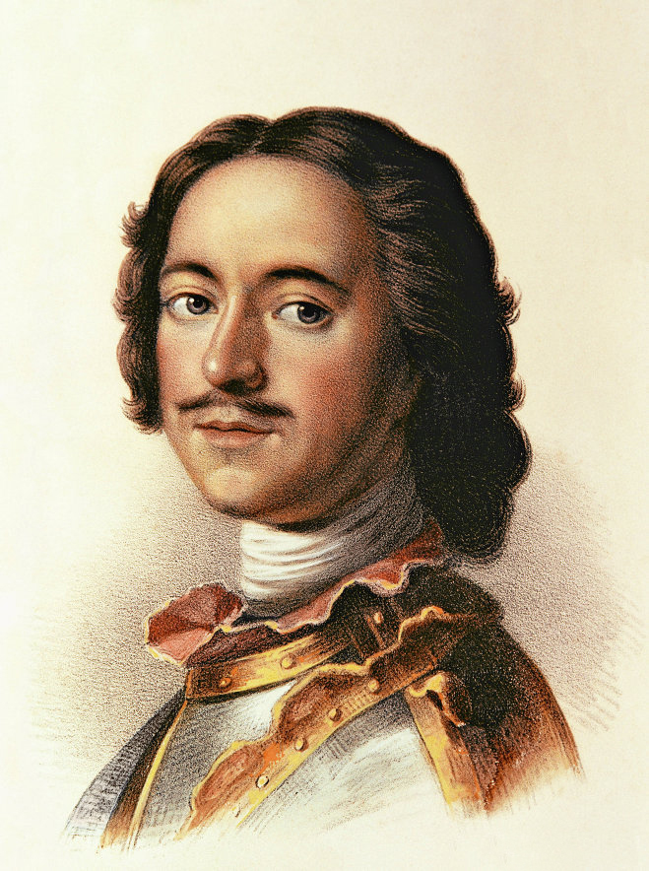 № 1

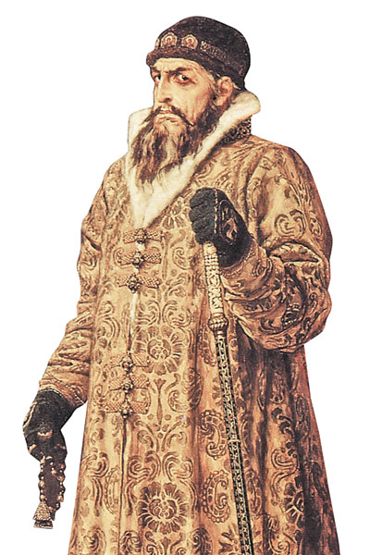№ 2

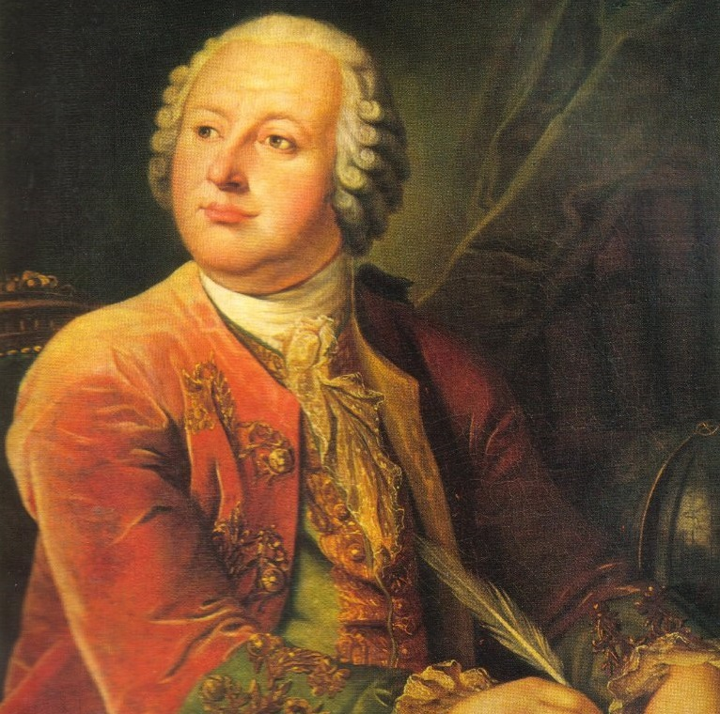№ 3

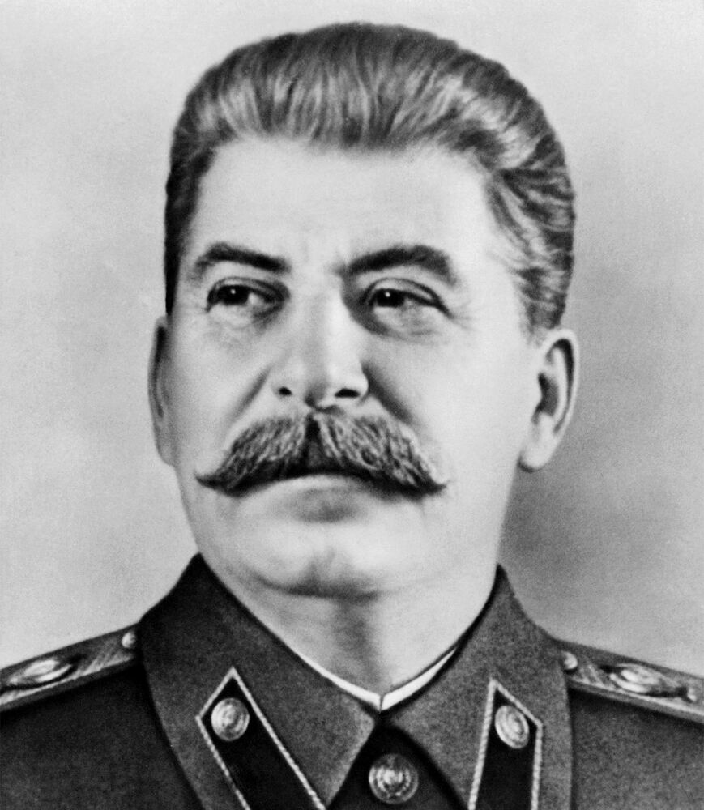№ 4

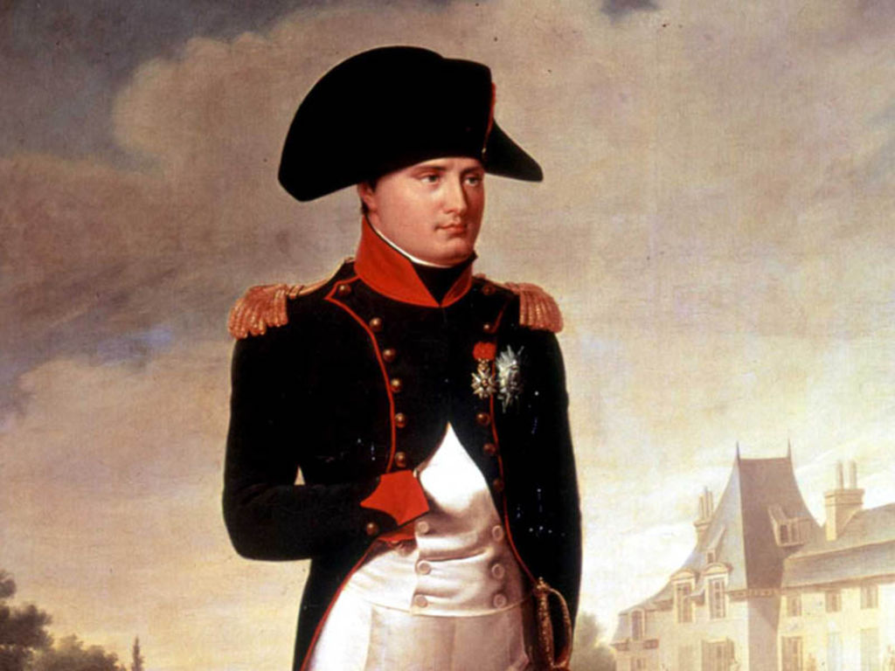№ 5

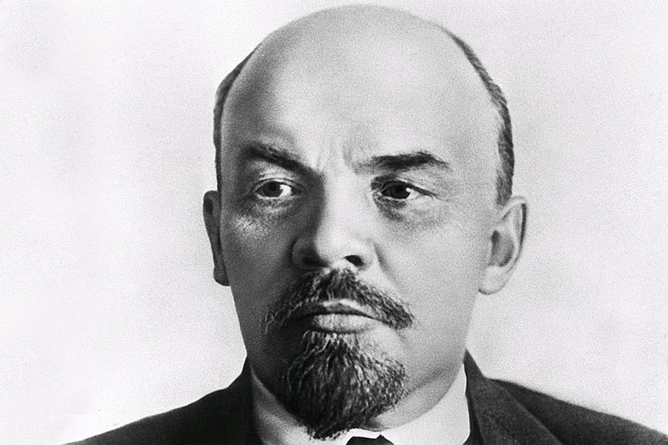№ 6

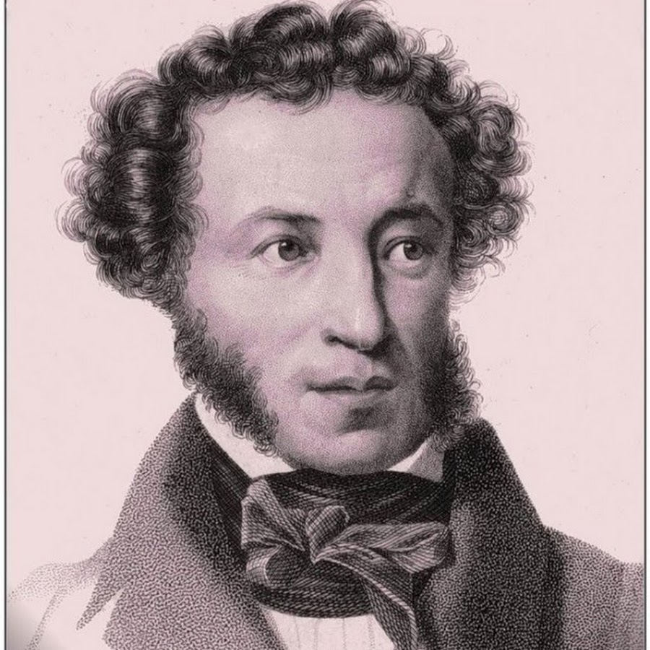 № 7

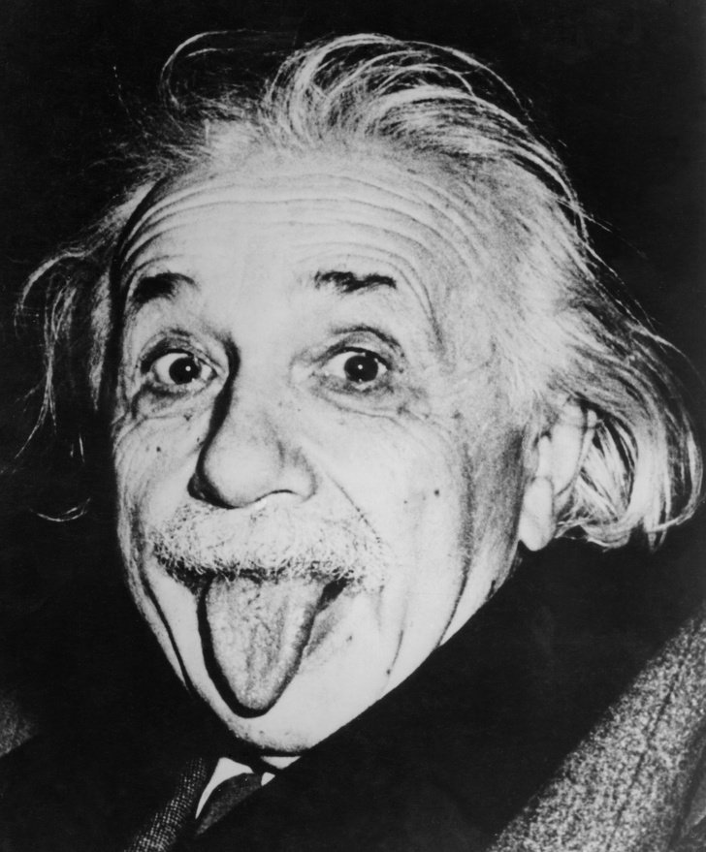 № 8

См. Приложение 1

